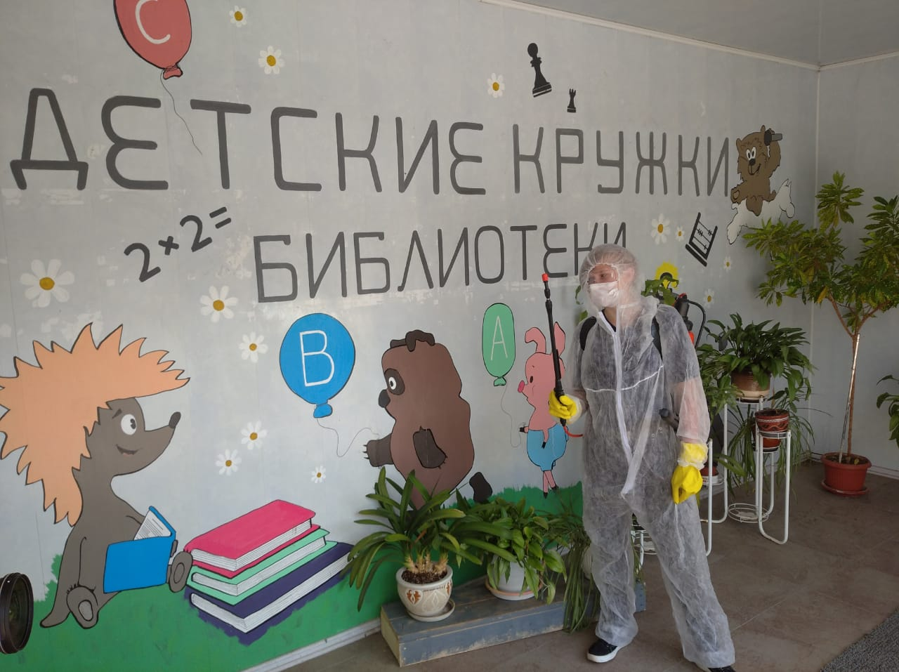

Сотрудники МЧС вместе с добровольцами продезинфицировали помещения библиотеки № 184, которая находится на улице Академика Варги.
Библиотека располагается на первом этаже многоквартирного дома. Ее площадь — более тысячи квадратных метров. Фронт работ дезинфекторов ждал приличный.
— У нас ежедневно очень большой поток людей, — рассказывает заведующий библиотекой Сергей Захаров. — Даже летом, когда многие уезжают на дачи и в отпуска, к нам заглядывают более ста человек в сутки.
Команда спасателей осматривает помещения библиотеки и принимает решение начать дезинфекцию с основного зала, где посетителям выдают книги. Участница добровольной пожарной команды «Спасение ПРО» Мария Воронова надевает специальный защитный костюм, берет аппарат «Жук», в который залито 12 литров хлорированного раствора, и принимается за дело. Девушка распыляет дезинфицирующую жидкость на стулья и столы, на стойку библиотекаря. Работа ювелирная: рядом стоят стеллажи с книгами. Нельзя, чтобы раствор попал на них.
— Мы, кстати, помимо масочно-перчаточного режима, ввели в нашей библиотеке «книжный карантин». Каждое издание, которое читатели берут на дом, после возвращения три дня лежит в специальной комнате, где очищается воздух. Только после этого издания выставляют на общие стеллажи, — добавляет Сергей Захаров, наблюдая за работой спасателей.

Очередь дошла до читального зала. Оросив все поверхности дезинфицирующим раствором, Мария направляется в библиографический отдел.
Здесь она проделывает ту же работу. Дальше — помещение для кружковой работы.

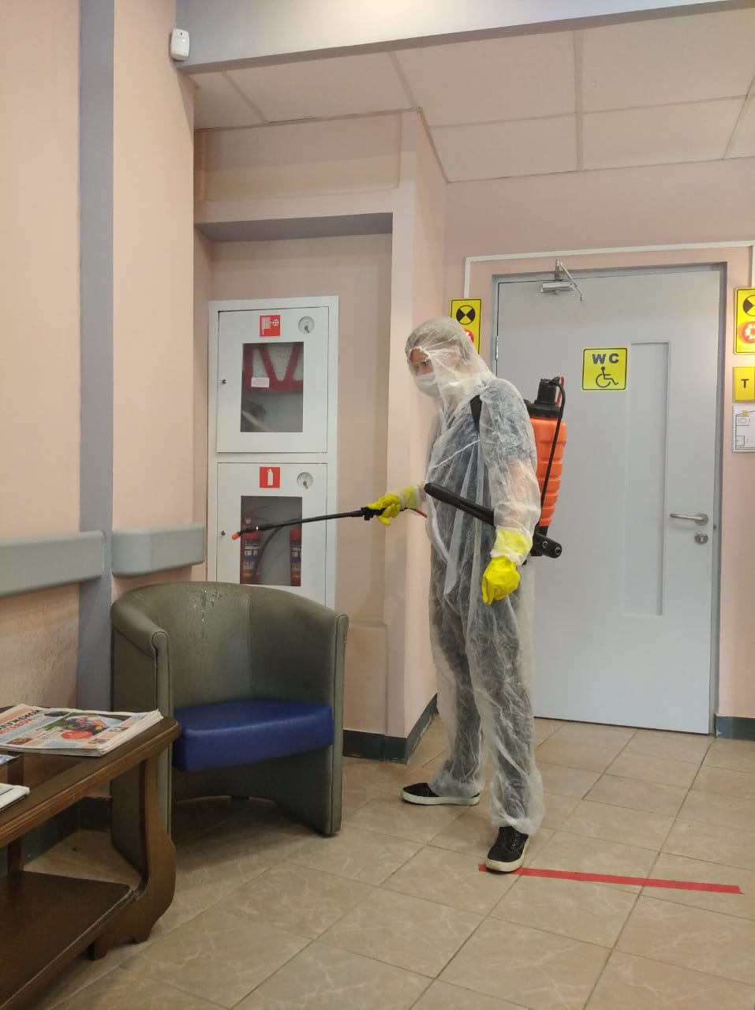
— Здесь дети занимаются английским языком, вокалом, готовятся к школе. Кружки сейчас отменены, но продезинфицировать эти помещения все равно нужно, — говорит Сергей Захаров.
Сотрудники МЧС каждую неделю выезжают на обработку социально значимых объектов Юго-Западного и других административных округов Москвы. Это и физкультурно-оздоровительные комплексы, и библиотеки, и спортивные и детские площадки. Спасатели и добровольцы делают это для того, чтобы москвичи могли пользоваться этими объектами, не опасаясь за здоровье.
Мы хотим защитить людей от коронавируса и делаем для этого все возможное.

